Положение
об интеллектуальном марафоне «Знай-ка»
для учащихся 3-4 классов
образовательных учреждений Москомспорта
I . Общие положения.
1. Настоящее Положение разработано в рамках реализации постановления Правительства Москвы от 28 сентября 2010 года № 843-ПП «О развитии системы работы с одаренными детьми в городе Москве».
2. Настоящее положение определяет цели и задачи интеллектуального марафона (далее - ИМ «Знай-ка») для младших школьников 1-ой ступени обучения, обучающихся в образовательных учреждениях Москомспорта, реализующих общеобразовательные программы, порядок его организации, проведения, участия, оценивания результатов и награждения победителей.
3. Основная цель ИМ «Знай-ка»:
Выявить и поддержать высокомотивированных учеников, способных проявить себя как творческая личность, умеющая решать учебные задачи, в том числе требующие применять логику, нестандартность решения и общую интеллектуальную эрудицию.
4. Задачами проведения ИМ «Знай-ка» является:
- Предоставление учащимся 3, 4, классов возможности для реализации познавательной деятельности.
- Активизация вовлечения детей в творческую деятельность в различных направлениях знаний по учебным предметам.
- Воспитание в учениках и учителях толерантности, умения сотрудничать в коллективном творческом деле.
5. ИМ «Знай-ка» является интеллектуальным командно-личностным мероприятием и назван «Знай-ка», так как его содержание и условия проведения должны позволить младшим школьникам получить удовольствие от участия, увидеть и проявить свои способности, таланты и убедиться в том, что учеба в школе может приносить радость, быть интересной, а главное – полезной.

II. Участники и порядок проведения ИМ «Знай-ка»
Марафон проводится для учащихся 3–4 классов образовательных учреждений Москомспорта, реализующих общеобразовательные программы.
Марафон включает в себя два тура.
I тур – школьный тур, в котором могут принять участие все учащиеся с 3 по 4 класс образовательных учреждений Москомспорта, реализующих общеобразовательные программы. На первом туре происходит отбор наиболее успешно справившихся с заданиями учеников из всех желающих принять участие в марафоне и формируется группа участников, показавших лучшие знания в учебных областях:
- « Математика, информатика, ИКТ»
- « Филология» (Русский язык, Литературное чтение, Иностранный язык)
- « Окружающий мир» (Естествознание, Московедение)
- « Искусство, Технология» (ИЗО, Художественный труд)

Первый тур проводится до 30 ноября 2011 г. в каждом образовательном учреждении Москомспорта, реализующем общеобразовательные программы, учителями данных учреждений по заданиям, разработанными учителями начальных классов, утвержденными методическими объединениями по указанным выше учебным областям и по рекомендованным темам, согласно Приложения 1.
2. По результатам школьных туров общеобразовательные учреждения подают заявки на участие во 2-ом туре ИМ «Знай-ка» организатору: 3-4 классы - ГБОУ МССУОР №1 до 16.02 2012 г. (форма заявки прилагается).
3. Каждая Команда состоит из шести школьников (учащихся 3-х классов - 3 человека и 4-х классов - 3 человека). Все члены команды должны быть включены в заявку на участие в ИМ «Знай-ка».
4. Команду, согласно приказу, от каждого общеобразовательного учреждения сопровождает учитель, отвечающий за организацию, поведение, жизнь и здоровье учащихся.

III. Порядок организации и проведения марафона.
- Задания всех двух туров марафона, система и критерии оценивания составляются и определяются творческими группами учителей школы и администрации:
I тур - образовательные учреждения Москомспорта, реализующие общеобразовательные программы 1-ой ступени;
II тур - общеобразовательное учреждение - организатор ИМ «Знай-ка».
Для успешного выполнения заданий марафона не требуются знания, выходящие за рамки школьной программы, но некоторые задания рассчитаны на общую эрудицию и логику ученика. Задания предусматривают возможность применения стандартных знаний в нестандартной ситуации. При выполнении таких заданий ученики могут проявить способность к логическому и абстрактному мышлению, то есть умение классифицировать, обобщать и проводить аналогии, прогнозировать результат, “включая” интуицию, воображение и фантазию.
2. Для подведения итогов II тура марафона создается жюри учреждений, участвующих в интеллектуальном марафоне, которое формируется из администрации или учителей школы, а также представителей Организатора и Учредителя.
3. Отбор участников жюри из числа учителей проводится заочно. Имена претендентов на участие в работе жюри каждым общеобразовательным учреждением, участвующим в ИМ «Знай-ка», высылаются до 16 февраля в адрес ГБОУ МССУОР№ по электронной почте mssuor@rambler.ru.

Порядок проведения.
II тур проходит в виде игры.
Игра представляет собой путешествие по станциям.
Каждая команда получает маршрутный лист и в указанном порядке проходит все станции. Задания на станциях предусматривают индивидуальные, групповые и командные вопросы, направленные как на определение ЗУН учащихся, так и на выявление умения работать в команде, выявление организаторских способностей, творческих и лидерских способностей участников игры. На прохождение каждой станции даётся не более 20 минут.

Начальная школа
В честь 50-летия полёта Юрия Гагарина 2011 год объявлен годом российской космонавтики.
В начальной школе ИМ «Знай-ка» проводится в форме игры «Большое космическое путешествие».
Описание станций.

«Готовься! На старт!»
Представление команд (домашняя заготовка). Участвуют все команды по очереди. Порядок выступления устанавливается жеребьёвкой.
Оцениваются по 2-балльной системе:
1. Эмблема. (На формате А4 представляется эмблема для жюри, и у каждого члена команды на форме).
2. Название.
3. Девиз.
4. Красочность представления команды.
5. Форма членов команды.
Фильмы и презентации не используются.
Далее капитаны команды получают маршрутные листы, на которых указана очерёдность прохождения следующих станций. У каждой команды свой маршрут движения.
На каждой станции участникам предлагается выполнить задания в предложенной форме. После выполнения заданий жюри заполняет маршрутный лист, и команда переходит не следующую станцию.

Станция 1 «Планете Звездочёт» (Математика, информатика)
Индивидуальная работа участников. Каждый участник команды в течение 20 минут выполняет 4 задания по арифметике и геометрии на логику и комбинаторику. Каждая работа оценивается определенным количеством баллов (от 1 до 6), которые суммируются, и определяется общий балл команды. Высший командный балл - 36.

Станция 2 «Созвездие Алфавит» (Письмо, Литературное чтение)
Работа в парах (по одному участнику из 3 и 4 класса). Участникам команд предлагается 20-минутные интегрированные задания. На вопросы для 3 класса отвечает группа третьеклассников, на вопросы для 4 класса отвечает группа четвероклассников. Оценивается работа каждой пары учащихся. Высший балл для пары- 10 баллов.
Дополнительные баллы (до 5 баллов) команды получает работу капитана команды.
Высший командный балл - 35.

Станция 3 «Планета Буквоед»
(Окружающий мир, Литературное чтение)
Индивидуально-групповая работа. Участникам предлагается подобрать рифму к четверостишиям (пропущенные слова на тему «Космос») и составить из них целое стихотворение.
Члены команды должны суметь договориться, распределить роли, выполнить работу и представить ее. Выполненное задание оценивается от 1 до 12 баллов.
Дополнительные баллы (от 1 до 5) команды могут получить за «космические» загадки, сплочённость и умение работать коллективом.

Станция 4 «Галактика Всезнаек» (Окружающий мир)
В заданиях используются вопросы по материалам книги В.В.Мороз «Легендарные страницы нашей космонавтики».
Выполненное задание оценивается от 1 до 12 баллов.

Станция 5 «Космическая мастерская»
(Изобразительное искусство и технология)
На станции команды выполняют задания, не требующие дополнительной подготовки. Участники должны «построить» космический корабль и «заселить» планету.
При подведении итогов работы на станции суммируются баллы за каждый этап выполнения заданий (от 1 до 5 баллов). Команда может получить - 10 баллов.
Общий Максимально возможный высший командный балл - 120 баллов

IV. Подведение итогов марафона и награждение победителей.
1. В I (школьном) туре по результатам, т.е. набранному количеству баллов, участники награждаются школьными жюри грамотами общеобразовательных учреждений.
2. Результаты 2-го тура заносятся в итоговый протокол, по которому определяется, на какой станции и в каких предметных областях победила каждая команда.
По результатам проведения второго тура марафона определяются победители в командном первенстве:
– в командном первенстве первое, второе, третье места получают команды, набравшие наибольшее количество баллов по результатам.
3. Победители II тура награждаются Учредителем в рамках в рамках реализации постановления Правительства Москвы от 28 сентября 2010 года № 843-ПП «О развитии системы работы с одаренными детьми в городе Москве».
4. Марафон для учащихся 3-4 классов организуется и проводится в ГБОУ МССУОР №1 по адресу ул. 16-ая Парковая, д.17, стр.2.
5. Приложение 1 «Материалы к проведению марафона» включает темы для повторения и примерные варианты заданий.

Памятка для участников школьного интеллектуального марафона

Дорогие участники школьного интеллектуального марафона!
Вам предстоит проявить виртуозность в решении интереснейших задач по Математике – царице наук, Русскому языку и Литературе - вдохновителям общения между всеми жителями страны, Природоведению - началу всех начал и вдохновения творчеству. Дерзайте, покажите свои знания и умения, выдумки и творчество, сумейте принять и победу, и поражение. Помните: вы должны гореть, но не погаснуть, унести с собой огоньки задора, выдумки, творчества и поделиться с товарищами в классе. Пусть крылатая птица Удачи озарит вас в этот час. Пусть Победа творчества не покидает вас, Победа, к которой лежит нелегкий путь “через тернии – к звездам”. Помните, утверждение древних: “Корень учения горек, а плод его сладок”.

Друзья! В светлом начинании состязаний идите к испытанию смело, не пасуя перед трудностями! Залог успеха в терпении, в старании и в творчестве!

Будут оцениваться:
- уровень предметных знаний и способностей по математике, природоведению и русскому языку;
- умение принимать решения в нестандартной ситуации;
- умение творчески мыслить;
- грамотное и красивое оформление работ;
- полное объяснение решений каждого задания.

Удачи вам!

Приложение 1
Рекомендованные темы
2 класс II полугодие
Филология
- Части речи.
Имя существительное. Глагол. Имя прилагательное. Предлог.
- Состав слова.
Родственные слова. Однокоренные слова. Слова близкие по смыслу. Многозначные слова. Слова, имеющие противоположное значение.
- Синтаксис и пунктуация.
Предложения, состоящие из одного или нескольких слов. Оформление предложения в устной и письменной речи. Главные члены предложения. Связь слов в предложении. Словосочетание. Текст.

Математика.
- Сложение и вычитание.
Числовые выражения. Порядок действий в выражениях, содержащих 2 действий. Сочетательное и переместительное свойство сложения. Взаимосвязь между компонентами. Проверка сложения и вычитания. Выражения с одной переменной. Уравнения. Углы. Прямоугольник, свойство противоположных сторон.
- Умножение и деление.
Конкретный смысл и название действий умножения и деления. Название компонентов и результаты действий. Переместительное свойство умножения. Порядок выполнения действий. Периметр прямоугольников.

Окружающий мир
- Здоровье и безопасность.
Строение тела человека. Правила личной гигиены. Правила безопасного поведения на улицах и дорогах. Меры безопасности в домашних условиях. Противопожарная безопасность. Правила безопасного поведения на воде. Ориентация в опасных ситуациях.
- Общение.
Труд и отдых в семье. Школьные товарищи и друзья. Правила вежливости.
- Путешествие.
Горизонт. Основные стороны горизонта. Компас. Формы земной поверхности. Московский Кремль и другие достопримечательности столицы. Другие города нашей страны. Материки и океаны. Страны мира.

3 класс II полугодие.
Филология
- Части речи.
Имя существительное. Лексическое значение. Существительные собственные и нарицательные. Основные грамматические признаки имени существительного. Употребление существительных в речи. Роль в предложении.
Имя прилагательное. Лексическое значение. Связь прилагательных с существительным. Употребление прилагательных в речи.
Глагол. Употребление глаголов в речи (в предложении).
- Синтаксис и пунктуация.
Слово. Словосочетание. Предложение. Текст. Распространённые и нераспространённые предложения.

Математика.
- Табличное умножение и деление.
Умножение 1 и на 1. сравнение чисел с помощью деления. Взаимосвязь между величинами. Площадь. Единицы площади и соотношение между ними. Единицы времени. Круг. Окружность. Нахождение доли числа и числа по доле.
- Внетабличное умножение и деление.
Устные приёмы внетабличного умножения и деления. Деление с остатком
- Нумерация чисел от 1 до 1000.
Образование и название трёхзначных чисел. Представление трёхзначного числа в виде суммы разрядных слагаемых. Сравнение чисел.
Арифметические действия.
Устные и письменные приемы сложения, вычитания, умножения и деления чисел. Единицы массы и соотношение между ними. Виды треугольников

Окружающий мир
- Наша безопасность.
Чрезвычайные ситуации в квартире. Правила дорожного движения. Правила поведения в опасных местах. Экологическая безопасность.
- Чему учит экономика.
Потребности людей. Товары и услуги. Природные богатства. Растениеводство и животноводство. Деньги в экономике. Бюджет. Экологические последствия хозяйственной деятельности человека.
- Путешествие по городам и странам.
Города Золотого кольца России. Страны, граничащие с Россией. Страны зарубежной Европы. Знаменитые места мира. Бережное отношение к культурному наследию человечества.

Примерные задания по русскому языку

1)После [халднай'], суровой з(и, е)мы все ждут весну. Кто [аткрывй'эт] весну?
Весну цветов открывает ранний первенец – мать-и-мачеха. Этот з(о,а)лотой подснежник растет на [слн'эч'ных] глинистых склонах. Мать-и-мачеха распускается [рн'шэ] всех трав – до выставки ульев, до [вл'эта] первых пчел, до л(и,е)дохода.

2) Цветет этот чудесный …

Расшифровать с помощью ключа фразу, которую вставить вместо многоточия:

Ц(1,20) В(2,13,22) М(16) С(18) Я(19) Е(3,17,21) Т(4) 0(5,7,9,11) К(6,8) Л(10) Д(12) У(14) Х(15) . (23)

1 2 3 4 5 6 7 8 9 10 11 12 13 14 15 16 17 18 19 20 21 22 23

Примерные задания по математике

Задача№1
Миша, Коля и Петя весят вместе 89 кг. Миша с Колей весят 63 кг. Коля с Петей-58 кг. Сколько весит каждый мальчик?
Ответ: Петя весит25 кг, Миша-31 кг, Коля-32 кг.

Задача№2
Из куска проволоки согнули квадрат со стороной 6см. Затем разогнули проволоку и согнули из нее треугольник с равными сторонами. Какова длина стороны треугольника.
Ответ:8 см.

Задача№3
Крышка стола имеет 4 угла. Один из них отпилили. Сколько углов стало у крышки?
Ответ:5 углов.

Задача№4
Собака гонится за кроликом, который находится в 100 м от нее.Собака делает прыжок в 3м каждый раз, когда кролик прыгает на 1м. Сколько прыжков должна сделать собака, чтобы догнать кролика?

Задание №1-3 оцениваются в один балл, №4- в три балла. Задания оцениваются по уровню сложности.
Для подготовки к олимпиадной работе рекомендовано пособие Т.Н.Каркошкиной, И.В. Персидской «Олимпиадные задания для 3-4 класса» Выпуск 3 , Издательство «Учитель».2010г.

Вопросы станции «Галактика Всезнаек»

- Укажи даты следующих событий в хронологическом порядке:
а) первый выход человека в космос;
б) запуск первого в мире искусственного спутника Земли;
в) первая экспедиция на Луну;
г) полёт первого живого существа в космос;
д) запуск спутника «Луна-1»;
е) первая женщина в космосе;
ж) первый полёт человека в космос.
- Кого в нашей стране называют «отцом космонавтики»? Почему?
- Выбери правильный ответ. Кто был первым Генеральным конструктором космических кораблей в нашей стране?

Глушко
Циолковский
Королёв
Челомей

- Почему в отряд первых космонавтов подбирали военных лётчиков?
- Кого из отечественных космонавтов ты знаешь? Расскажи о ком-либо из них подробно.
- Назови первого космонавта планеты. Когда и на каком корабле он полетел в космос?
- Кто первым вышел в открытый космос?
- Как звали первую женщину-космонавта?
- Выбери правильный ответ. Как звали первую собаку, побывавшую в космосе? В каком году это случилось?

Чернушка
Лайка
Белка
Стрелка

- В каком городе установлен памятник собаке-космонавту?
- Как ты думаешь, нужны ли космонавту кровать, одеяло, подушка?
- Кто из космонавтов совершил самый длительный полёт?
- Как ты думаешь, почему первые космические аппараты были направлены к Луне, а не к другим планетам?
- Назови самое близкое к Земле небесное тело.
- Выбери правильный ответ. Как назывался отечественный космический вездеход, который передвигался по поверхности Луны?

Планетоход
Лунник
Луноход
Лунный трактор

- Когда отмечают День космонавтики? К какому событию он приурочен?
- У кого из женщин-космонавтов был позывной «Чайка»?

Елена Кондакова
Валентина Терешкова
Светлана Савицкая
Татьяна Кузнецова

18. Как назывался корабль, на котором в 1975 году наши космонавты приняли участие в экспериментальном полёте космических кораблей СССР и США?

«Союз»
«Восток»
«Салют»
«Буран»

- Какую планету Солнечной системы до сих пор не посетили космические корабли Земли?
- Мог бы человек жить на Венере или на Марсе? Почему ты так думаешь?

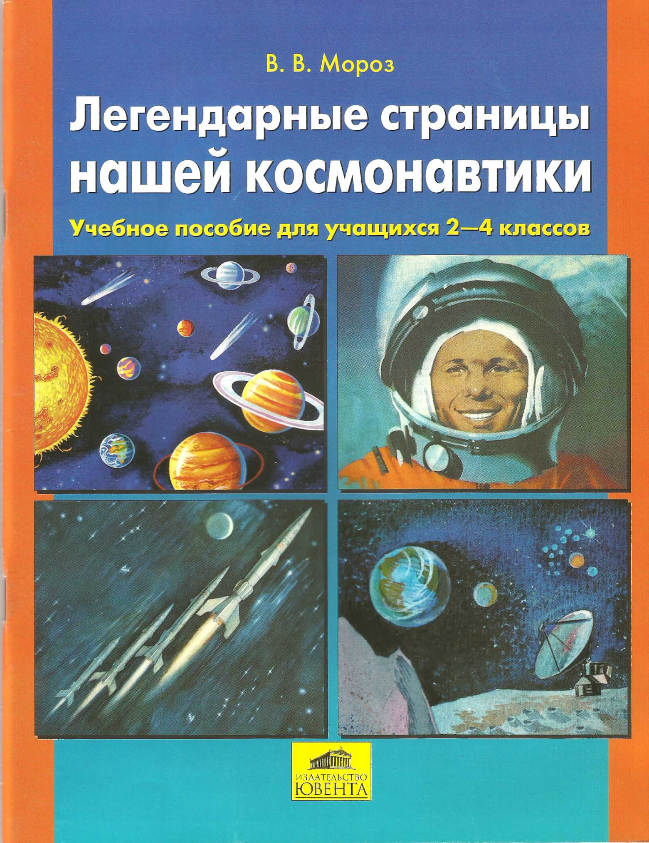
Для составления вопросов использовались материалы книги В.В.Мороз «Легендарные страницы нашей космонавтики».

Заявка
на участие
в интеллектуальном марафоне «Знай-ка»
для учащихся 3-4 классов образовательных учреждений Москомспорта
20 февраля 2012 г.

Название образовательного учреждения: ___________________________________
______________________________________________________________________

Представители от ОУ в жюри:
Фамилия Имя Отчество | Занимаемая должность | Контактный телефон

Команда – 6 участников:
№ | Фамилия Имя | Класс
1 | Капитан команды:
2
3
4
5
6

Электронная почта: _____________________________________________
№ телефона и ФИО контактного лица: _____________________________________
______________________________________________________________________
№ факса для связи и обмена информацией: _________________________________
Адрес электронной почты: _______________________________________________

